ĐỒ ÁN TỐT NGHIỆP KHÓA ĐÀO TẠO LẬP TRÌNH VIÊN JAVA-ORACLE TẠI TRUNG TÂM ĐÀO TẠO LẬP TRÌNH VIÊN EVIVALEARN
XÂY DỰNG HỆ THỐNG GIÁM SÁT TÀU THUYỀN TRÊN BIỂN

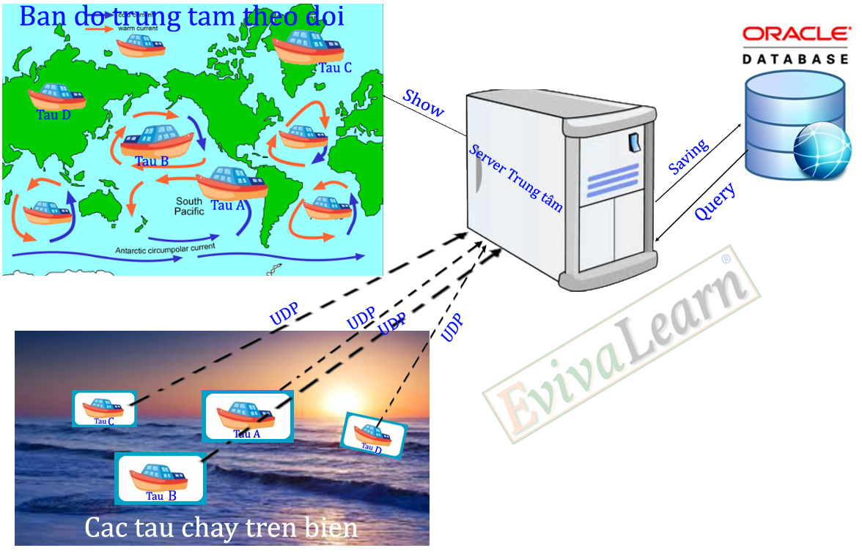

Mô tả: Các tàu thuyền di chuyển trên biển được cài đặt một chương trình bằng Java liên tục bắn tín hiêu bao gồn (Tên tàu, mã tàu, chiều dài , rộng tàu, tọa độ di chuyển x, y của tàu) qua đường UDP về cho hệ thông server trung tâm Java, server nhận được các tín hiệu từ các tàu sẽ lưu vào CSDL đồng thời hiển thị vị trí của các tàu đang di chuyển theo tọa độ x,y lên bản đồ giả lập. Nếu 2 tàu có tọa độ x, y cách nhau một khoảng delta x hì hệ thống sẽ đưa ra cảnh bảo trên bản đồ nhằm tránh tai nạn va chạm giữa 2 tàu đồng thời server sẽ gửi cảnh báo đến 2 tàu đó.
Yêu cầu các tàu trên biển:
+ Mỗi một tàu sẽ là một chương trình Java console liên tục bắn ngẫu nhiên tọa độ x,y cùng với các thông tin cố định khác như : Tên tàu, mã tàu, chiều dài , rộng tàu về cho server thông qua đường UDP
+ Các tàu luôn sẵn sàng nhận cảnh báo từ server gửi về
Yêu cầu Server trung tâm giám sát
+ Cho phép tiếp nhận bản tin nhận về từ các tàu dưới dạng UDP.
+ Lưu các thông tin bóc tác được từ các tàu vào DB
+ Cho phép hiển thị màn hình bản đồ giả lập theo dõi trực tiếp quá trình các tàu di chuyển trên bản đồ dựa vào các tọa độ gửi về của từng tàu trên biển.
+ Cho phép phát hiện nguy hiểm khi 2 tàu có tọa độ x,y cách nhau một khoản delta x dựa trên dữ liệu gửi về và thể hiện trên bản đồ
+ Cho phép gửi thông điệp cảnh báo đến các tàu được cảnh báo
+ Dữ liệu và sự di chuyển của các tàu được query trực tiếp từ DB
Gợi ý kỹ thuật:
+ Theo mô hình trên tàu có một chương trình chạy ngầm luôn luôn luôn gửi tọa độ và thông tin về server qua UDP, giả sử tàu chạy x,y là ngẫu nhiên.
+ Server là một thread hoặc n thread luông tiếp nhận các tàu và bóc tách gói tin lấy thông điệp insert vào DB(chú ý thiết kế BD cho phù hợp)

+ Sau khi có dữ liệu trong DB, chương trình server bắt đầu hiển thị tàu lên bản đồ giả lập, thông tin các tàu liên tục lấy trong DB.
+ Server đưa ra thuật toán tính toán nhanh sự đụng độ x, y giữa các tàu, nếu 2 tàu bất kỳ cách nhau khoảng delta x thì coi nhu chuẩn bị có sự va chạn->cảnh báo tại màn hình bản đồ trung tâm đồng thời gửi cảnh báo đến các tàu đó.
+ Bài toán yêu cầu đáp ứng tả cao với nhiều tàu cùng một lúc mà không bị quá tải
+ Hãy tìm ra thuật toán tính toán khoảng cách giữa 2 tàu bất kỳ, sử dụng toàn bộ kỹ thuật đã học và tực hành : Queue , Stack, HashMap. Thread, Swing, event, oracle…để giải quyết bài toán trên.

TÀI LIỆU VÀ THỜI GIAN NỘP:
+ Tài liệu nộp vào ngày 29/05/2015
+ Cài đặt, Slide, bảo vệ vào ngày 31/05/2015
+ Khung tài liệu và mẫu có trong email đã gửi lần trước.

Mọi thông tin hướng dẫn đồ án:
Lê Văn Thạch
096 404 1111

CHÚC CÁC BẠN THÀNH CÔNG!

